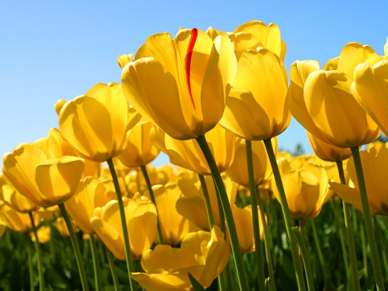 | ΤΟΥΛΙΠΕΣ
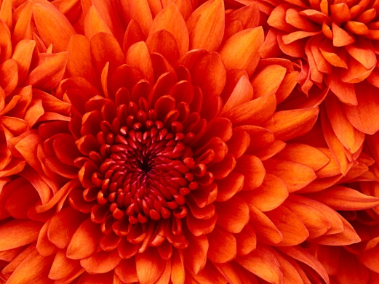 | ΧΡΥΣΑΝΘΕΜΟ
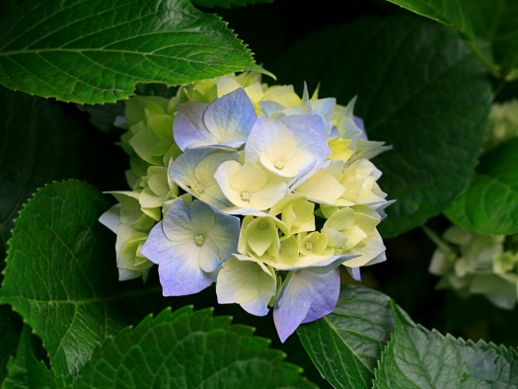 | ΟΡΤΑΝΣΙΑ
ΟΙ ΦΙΛΟΙ ΜΑΣ ΤΑ ΛΟΥΛΟΥΔΙΑ

